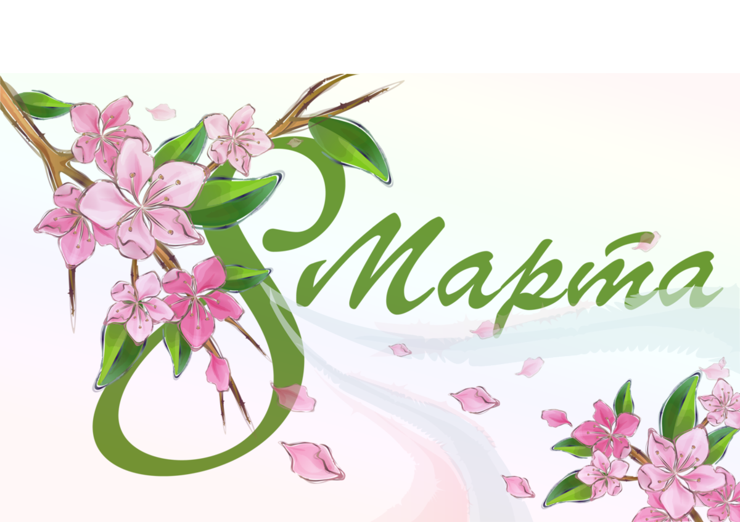

2022 года

С прекрасным праздником весны
Мы Вас сердечно поздравляем.
Здоровья, счастья и любви,
От всей души мы Вам желаем!

Март — первый весенний месяц. Его называют «утром весны», «утром года», «солнечником». Солнце поднимается выше и светит ярче, дни становятся длиннее.

Слово март пришло в русский язык из Византии.

В старину этот месяц назывался «сухым» и «березозолом».

Прикосновение к душе—

«Ребёнок дерется. Что делать родителям?»

Для Вас родители—
«Воспитываем у детей правила личной безопасности на улице и дороге»
Здоровому всё здорово—
«Вредные привычки у детей»

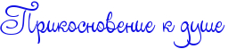 «Ребёнок дерётся. Что делать родителям?»
Материал подготовила: педагог-психолог Травкина О.С.
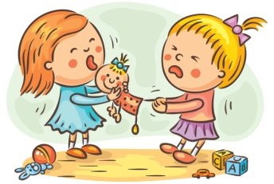
Каждый из родителей хоть раз в жизни сталкивался с агрессивным поведением своих детей. Вот некоторые рекомендации, которые позволят справиться с этой ситуацией.
Подавайте ребенку только
положительный личный пример
В Вашей семье обязательно нужно исключить следующее:
∗ оскорбление и унижение ребенка,
∗ запугивание ребенка,
∗ применение физических наказаний.
Помните, в эти моменты малыш впитывает все, что делают и говорят взрослые, берет на вооружение эти примеры, как МОЖНО обращаться к окружающим с агрессией.
И, напротив, как можно чаще необходимо проявлять к нему:
∗ терпение
∗ принятие
∗ внимание и уважение
∗ любовь

Нельзя запрещать ребенку
выражать свои негативные
эмоции
В этой ситуации он безусловно, усвоит - "злиться - это плохо". Но, что тогда делать со злостью? Остаётся только в напряженных негативных ситуациях просто - ничего не чувствовать, что приведёт к подавлению ребёнком своих чувств.

Поэтому для родителей (и близких людей) важно прежде всего принять, что злость - это прежде всего негативная эмоция, реакция защиты, и важно позволить ребенку дать выход этой энергии, но не подавлять ее в себе.
Учим ребёнка реагировать правильно
Часто дети проявляют свои негативные переживания - именно в физической агрессии. Это происходит потому, что они просто не знают, как можно отреагировать по-другому. Научите ребёнка заменяющим способам реагирования в напряжённой ситуации.

1 способ: «Действие замени словом». Учите ребёнка формулировать «Я-высказывания» Например: «Я злюсь, потому что...», «Я обиделся, потому что...» и т.д. Используйте сами в речи такие высказывания.
2 способ. Покажите ребёнку безопасные приёмы, как можно «выпустить пар», когда он злится.
Например: рвать и комкать бумагу, стучать по подушке, кидать в стену со всей силы мягкий мяч и т.д.
3 способ. Злость можно нарисовать, слепить из пластилина.
Очень важно, чтобы ребёнок сам выбрал способ, как ему выплеснуть негативную энергию.
Не перегружайте его психику просмотром телевизора
Полностью исключайте просмотры передач и мультфильмов с насилием.
Отмечайте успешные действия Вашего ребенка!

«Воспитываем у детей правила личной безопасности на улице и дороге»
Материал подготовила: воспитатель Васильева А.Ю.
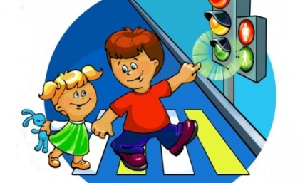
Ежегодно на дорогах и улицах городов и сел совершаются сотни дорожно-транспортных происшествий, в результате которых десятки детей погибают и сотни получают ранения и травмы. Именно поэтому дорожно-транспортный травматизм остается приоритетной проблемой общества, требующей решения на государственном уровне, при всеобщем участии и самыми эффективными.
Существует такая житейская аксиома: чем раньше начнешь готовить ребенка к самостоятельной жизни, тем более развитого, жизнеспособного человека получишь.
Начинать изучать ПДД и основы безопасности дорожного движения надо как можно раньше, т.е. в детских дошкольных учреждениях. Формирование у детей особых навыков транспортного наблюдения и транспортных движений лучше всего происходит в семье.
Обучая ребенка Правилам дорожного движения, взрослый должен сам хорошо разбираться в них и всегда последовательно следовать им на дороге.
Помните:
1. Пешеходам разрешается ходить только по тротуарам, придерживаясь правой стороны.
2. Там, где нет тротуаров, нужно ходить по краю проезжей части, по левому краю дороги, навстречу движению, чтобы видеть движущийся транспорт и вовремя отойти в сторону.
3. Пешеходы обязаны переходить улицу только шагом по пешеходным переходам, с обозначенными линиями или указателем «пешеходный переход», а не на перекрёстках с необозначенными переходами – по линии тротуара.
4. Прежде чем сойти на проезжую часть при двустороннем движении, необходимо убедиться в полной безопасности.
5. Запрещается пересекать путь движущимся транспортным средствам, выходить из-за транспорта на проезжую часть.
6. В местах перехода, где движение регулируется, пешеходы должны переходить улицу только при зелёном сигнале светофора или разрешающем жесте регулировщика (когда он повернулся к нам боком).
7. В местах, где переходы не обозначены и где движение не регулируется, пешеходы должны во всех случаях пропускать приближающийся транспорт. Запрещается переходить улицу около кругового или крутого поворота.
Правила катания на велосипеде (самокате, роликах) в черте города
1. На велосипеде (роликовых коньках) можно кататься только по тротуару; нельзя выезжать на проезжую часть улицы или двора.
2. Катаясь, дети должны правильно вести себя по отношению к прохожим: вовремя подавать звуковой сигнал, соблюдать меры предосторожности (сбавлять скорость, объезжая маленьких детей, женщин с детьми, пожилых людей).
3. В случае ушиба или травмы при падении с велосипеда, самоката нужно зразу обратиться к кому-либо из взрослых для оказания первой помощи.
«Советы родителям по соблюдению Правил дорожного движения»
Любое правило, изложенное скучно, неинтересно, назидательно, с трудом воспринимается ребенком. Поэтому не только в детском саду воспитателям, но и дома родителям с малышами лучше играть, вместе с ними разучивать веселые стишки, читать им сказки, где заложены мысли, правила, поучения, которые необходимо внушить ребенку.
Прочтите детям:
Очень шумный перекресток,
Где машин не сосчитать,
Перейти не так уж просто,
Если правила не знать.
Пусть запомнят твердо дети:
Верно поступает тот,
Кто лишь при зеленом свете
Через улицу идет.
* * *
Где кататься детворе?
На спортплощадке во дворе!
Нет машин, асфальт прекрасный,
Там и ездить безопасно.
Велик, ролики, скейтборд...
Это все дворовый спорт
***
Я гоню мяч со двора:
Ну, какая здесь игра?
Скучно мне играть в футбол –
Очень просто забить гол.
Глупый мальчишка играет в футбол.
Хочется очень забить ему гол!
Гонит по улице мяч со двора...
Разве для улицы эта игра?
Здесь не футбольное поле с травой,
Мчатся машины по мостовой.
Стой! Ты рискуешь,дружок, головой!
Лишь во дворе, хоть вприпрыжку,
хоть вскачь,
Можешь гонять в безопасности мяч.

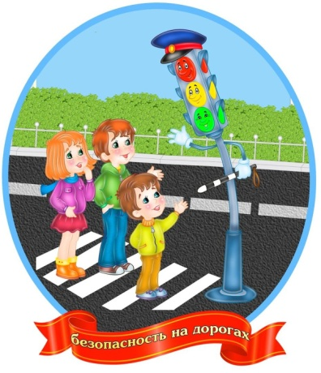
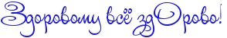
«Вредные привычки у детей»
Материал подготовила: мед.сестра Сергеева Т.Ю.
К сожалению, у каждого человека имеются вредные привычки, и возраст здесь играет малую роль. Вредные привычки бывают как у взрослых, так и у детей более младшего возраста.
Одни привычки не вызывают беспокойства родителей, а другие требуют их повышенного внимания. Некоторые привычки исчезают самостоятельно без особых усилий. Но есть и те, что остаются навсегда и даже наносят вред ребенку и окружающим его людям. Они носят название вредных привычек.
Семья была, есть и остается наиболее важным фактором, влияющим на развитие, на формирование личности и мировоззрения ребенка. Именно в семье ребенок получает свой первый опыт социального взаимодействия, общаясь с родителями, с братьями и сестрами. Очень важно, чтобы в семье царила атмосфера любви, доброжелательности, взаимоуважения, чтобы контроль со стороны родителей не был избыточным и не мешал развитию самостоятельности и ответственности детей.
Какими бывают детские вредные привычки?
К первой группе относят те, которые появляются из-за дефицита родительского внимания, ласки, чрезмерно строгого воспитания, жестоких наказаний. Кроме того, патологические привычки могут возникнуть у малыша, который был отлучён от груди слишком рано. Желая успокоить себя, ребёнок начинает:
- грызть или кусать ногти (губы, кутикулы, щёки);
- сосать пальцы (постельное бельё, собственную одежду);
- ковыряться в пупке;
- качать головкой;
- накручивать или даже выдёргивать волосы;
- манипулировать интимными частями тела (детский онанизм);
- биться головой об подушку.
Второй вид привычек – следствие ненадлежащего воспитания ребёнка. Родители не прививают необходимые культурно-гигиенические навыки или сами демонстрируют нежелательное поведение.
- ковыряние в носу;
- чавканье;
- обилие слов-паразитов;
- нецензурная речь и т.д.
Вредная привычка оказывает негативное влияние на развитие ребенка, становится необходимым ритуалом самоуспокоения, отвлечения от страхов и беспокойства, компенсацией недостатка общения. Это отвлекает ребенка от процесса познания и угрожает задержкой психического развития. Обучение дошкольников бережному отношению к своему здоровью, начиная с раннего детства, - актуальная задача современного образования.
Профилактика вредных привычек у детей
Как уберечь детей от возникновения вредных привычек?
- своевременные рассказы о том, что есть хорошо, а что плохо. Рассказы о плохих привычках и о том, какое негативное влияние они оказывают на здоровье;
- проявление внимания к ребёнку, решение его проблем и беспокойств;
- привитие правильных культурных ценностей;
- правильное питание и планирование корректного распорядка дня;
- родители должны поддерживать связь с воспитателями и учителями, чтобы быть в курсе поведения своего ребёнка в обществе и своевременно проводить воспитательную работу дома, если она необходима.

Как бороться с вредными привычками у детей: 7 советов родителям
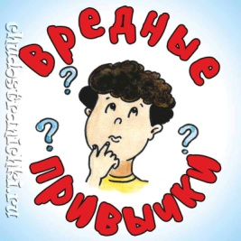
1. Будьте терпеливы и последовательны
Любую привычку трудно искоренить, если бороться с ней от случая к случаю. Поэтому регулярно обсуждайте «проблему» с ребенком, иначе результата не будет. Акцентируйте внимание чада на его действиях, но не слишком навязчиво, чтобы не вызывать у него раздражение и протест. Родителям не стоит ругать и наказывать ребенка. Напротив, всячески его ободряйте, вселяя уверенность, что при желании он справится с любыми трудностями, в том числе, с вредными привычками.
2. Докажите вред привычки
Корректно разъясните ребенку, почему его привычка некрасивая и небезопасная. Например, если ваше чадо грызет ногти, расскажите ему, что болезнетворные бактерии из-под ногтей могут попасть в организм через рот и стать источником заболевания. Постоянно напоминайте, что обгрызенные ногти выглядят некрасиво. Наберитесь терпения на тот случай, если эти доводы придется повторить не один раз.
3. Контролируйте действия ребенка
Старайтесь не создавать ситуаций, в которых вредные привычки проявляются наиболее ярко. Для этого проводите с ребенком больше времени, чтобы иметь возможность контролировать его действия. Например, чаще играйте с ним. Проследите, чтобы у чада был сформирован правильный режим дня, в котором достаточно времени отведено на игры и отдых. Помните, чем больше занят ребенок в течение дня, тем меньше времени остается у него на разные шалости.
4. Займите ребенка интересным делом
Постарайтесь увлечь ребенка каким-то делом, которое поможет ему отвлечься от вредной привычки. Найдите для своего чада интересные занятия и игры, соответствующие его возрасту. Также можно записать его на курсы или мастер-класс. Поступив подобным образом, вы принесете ребенку двойную пользу. Он не только получит шанс избавиться от вредной привычки, но и приобретет полезные знания и навыки.
5. Уделяйте ребенку достаточно внимания
По мнению специалистов, дурные привычки у детей часто являются проявлением беспокойства или депрессии. Ребенок в силу возраста не осознает, что его тревожит, и попытки родителей выяснить причину тревоги ни к чему не приводят. Это может происходить, когда ему уделяют мало внимания, или он одинок. Дети очень чувствительны к происходящему и подсознательно чувствуют, как к ним относятся родители. Выясните, что доставляет беспокойство ребенку, внимательно выслушайте его жалобы и обиды. Постарайтесь устранить те причины, из-за которых он испытывает стрессы и нуждается в успокоении.
6. Следите за своими привычками
Любые привычки формируются у детей под влиянием воспитания в семье. Если один из родителей имеет негативные склонности и привычки, ребенок может сознательно копировать его поведение, которое является для него единственно правильным. Дети во многом берут с нас пример, а значит, стоит начать корректировать собственное поведение.
7. Формируйте у ребенка правильные привычки
Лучшим способом профилактики вредных привычек у детей является не периодические нотации и одергивания при совершении нежелательного действия, а похвала за правильный поступок. Действуя так, вы показываете, что поощряете желаемое поведение ребенка и хотели бы, чтобы он поступал так и в дальнейшем. Родителям стоит прививать чаду правильные привычки, а не фиксировать его внимание на неблаговидных поступках и склонностях. Так, например, объясните ему, что ковыряться в носу некрасиво, но он всегда может использовать носовой платок или салфетку.
Правильное питание, распорядок дня позволяют ребёнку гораздо лучше усваивать программу. Физическое и умственное здоровье — это взаимосвязанные понятия. Главное – ориентировать ребенка на здоровый образ жизни. Здоровый образ жизни – это поведение, стиль жизни, способствующий сохранению, укреплению и восстановлению здоровья.

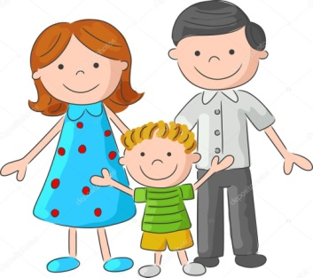

Научить ребенка бережно относиться к своему здоровью, строить гармонично свои отношения с окружающим миром — важнейшая задача родителей!

